[眼花缭乱！辽宁省肿瘤医院论文被曝‘多图复用’引争议](https://mp.weixin.qq.com/s?__biz=MzkyNTc2OTI4Mw==&mid=2247492774&idx=3&sn=8998368d6ced1ae747320238bfcd348d)

[慧眼学术](javascript:void(0);)2025-04-16 17:28:53中国香港





**论文信息**

2021年12月，**辽宁省肿瘤医院**在Cancer Management and Research期刊上发表一篇标题为“Prognosis Value of microRNA-3677-3p in Lung Adenocarcinoma and Its Regulatory Effect on Tumor Progression”**肺腺癌中 microRNA-3677-3p 的预后价值及其对肿瘤进展的调控作用**的论文被质疑。

doi: 10.2147/cmar.s330357

第一作者：辽宁省肿瘤医院 Jian Zhao，Hanbing Yu，Tianci Han

通讯作者：辽宁省肿瘤医院 Xiangyu Zhu（音译：朱相宇）

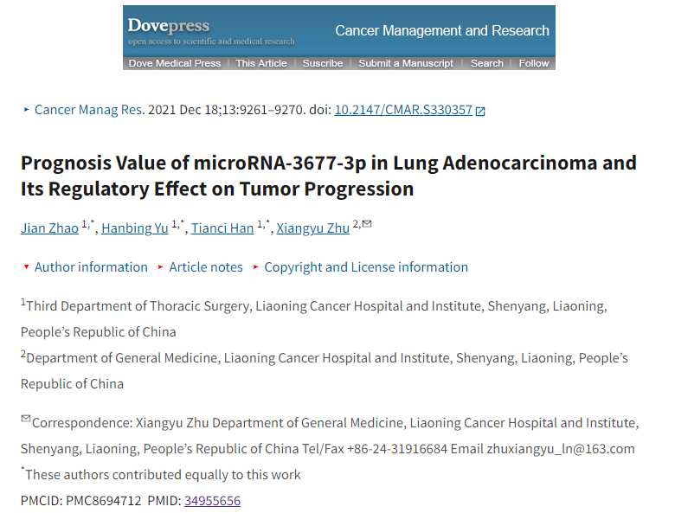

**质疑信息**

**2025年1月，Sholto David在 Pubpeer 论坛上发表评论：**

图 4 和图 6：意外重叠区域。

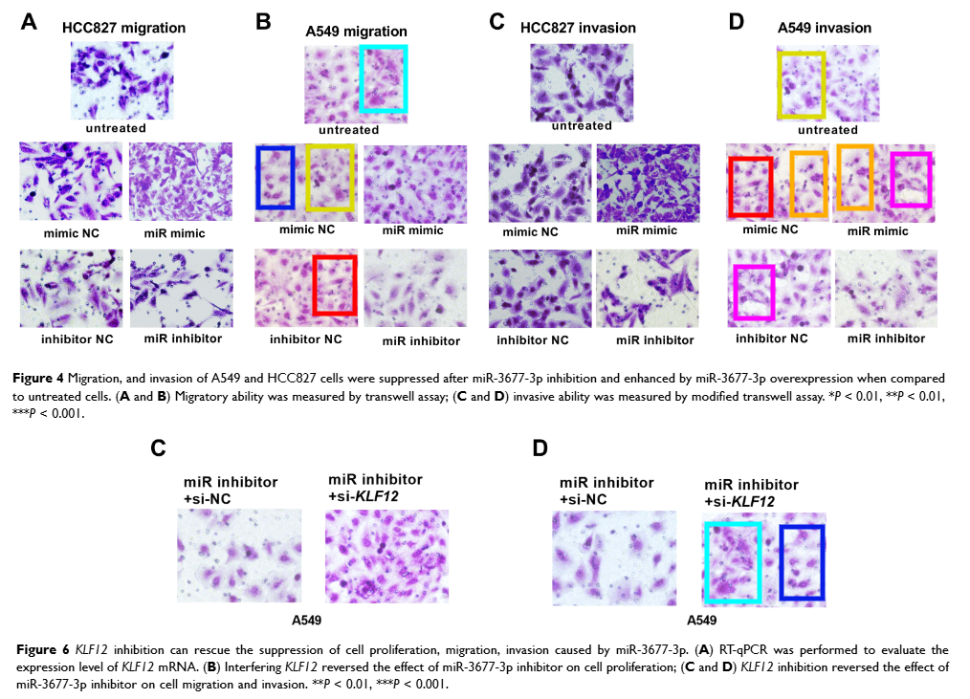

**经过慧眼学术再次查重后发现大量重复。（见下图）**

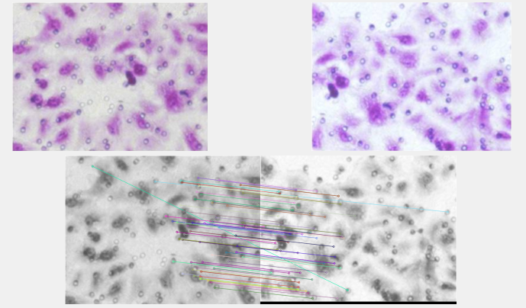

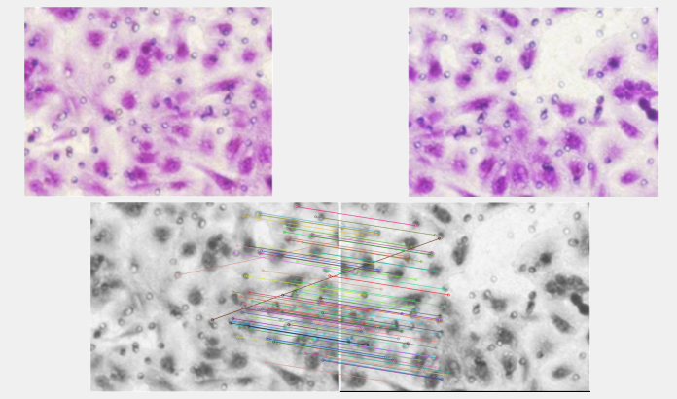

消息来源：

https://pubpeer.com/publications/0CFCD41DD28A078588FB0703EE592B

声明：

若认为本内容侵犯您或者单位的权益，请速与我们联系并详述侵权情况。我们将依法快速处理，移除涉嫌侵权内容。

联系QQ   1729349097

**往期推荐:**

[引爆全网的学术不端克星神器！一键本地检测，全网最低价，再也不用担心图片误用和第三方图片造假的神器来啦](https://mp.weixin.qq.com/s?__biz=MzkyNTc2OTI4Mw==&mid=2247484961&idx=1&sn=d8a51a591fb0c959e88bc92de949b52c&scene=21#wechat_redirect)

[委员建议：将学术不端行为与其他造假行为一样入“罪”](https://mp.weixin.qq.com/s?__biz=MzkyNTc2OTI4Mw==&mid=2247491231&idx=1&sn=bf06908b0e9e428754f6000aee228d8e&scene=21#wechat_redirect)

[上海交通大学医学院附属新华医院妇产科研究：同一只小鼠跨组使用引发热议](https://mp.weixin.qq.com/s?__biz=MzkyNTc2OTI4Mw==&mid=2247491873&idx=1&sn=5a5a332536e5e553616a469db0ceaa34&scene=21#wechat_redirect)

[学术不端案件通报（2025年第1批）](https://mp.weixin.qq.com/s?__biz=MzkyNTc2OTI4Mw==&mid=2247492611&idx=1&sn=4492f51fdef9437d55cccb06711634d1&scene=21#wechat_redirect)

[厦门大学附属翔安医院，宁波市医疗中心李惠利医院合作研究被指多处图片重叠与克隆](https://mp.weixin.qq.com/s?__biz=MzkyNTc2OTI4Mw==&mid=2247491914&idx=1&sn=f2421b6bcf3f228868d51e69904ab890&scene=21#wechat_redirect)